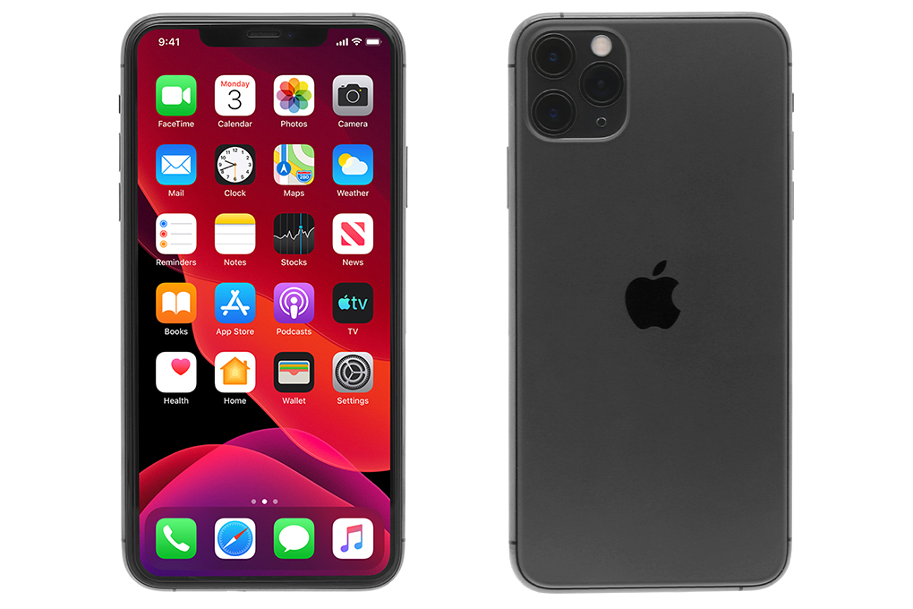

# Điện thoại iPhone 11 Pro Max 64GB

Giá: **33.990.000₫**

**Thông số kỹ thuật:**

* Màn hình: [OLED](https://www.dienmayxanh.com/kinh-nghiem-hay/cac-cong-nghe-noi-bat-tren-man-hinh-iphone-x-1021469#oled), 6.5", [Super Retina XDR](https://www.dienmayxanh.com/kinh-nghiem-hay/tim-hieu-cong-nghe-man-hinh-super-retina-xdr-1214864)
* Hệ điều hành: [iOS 13](https://www.dienmayxanh.com/kinh-nghiem-hay/ios-13-la-gi-co-gi-moi-so-voi-ios-12-thiet-bi-nao-1171070)
* Camera sau: 3 camera 12 MP
* Camera trước: 12 MP
* CPU: [Apple A13 Bionic 6 nhân](https://www.dienmayxanh.com/kinh-nghiem-hay/chi-tiet-ve-vi-xu-ly-apple-a13-bionic-moi-nhat-duo-1197314)
* RAM: 4 GB
* Bộ nhớ trong: 64 GB.
* Thẻ SIM: [1 eSIM & 1 Nano SIM](https://www.dienmayxanh.com/kinh-nghiem-hay/esim-la-gi-1117418), hỗ trợ 4G.
* Dung lượng pin: 3969 mAh, có sạc nhanh